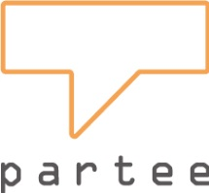開箱文報名表
聯絡資料
姓名
連絡電話
地址
部落格網址

[參加資格]
- 毎筆訂單一次為限，凡購買過Partee衣物產品即可分享自己的開箱文。
- 擁有開放分享的部落格或網誌。(不含微網誌形態之平台 ex.FaceBook,Twitter,微博等) 分享文章於facebook再加贈 100元折價券。
- 寫好開箱文，請填寫報名表並回傳到service@partee.com.tw信箱。

[規則]
- 文章必須附上清楚照片、產品細節與穿搭照共十張，最好能分享您的心得與感想喔！
- 標題請附上關鍵字[Partee開箱文]即可，例如: “[Partee開箱文]，第一次自己DIY設計衣服!好酷喔。”
- 文章最後請附上Partee連結網址www.partee.com.tw

[獎品]
- 贈送Partee精選區T-shirt乙件(自選)

[其他注意事項]
- Partee有權修改活動之內容。
- 參加開箱文活動者，同意其文章內容及照片供Partee公開使用與發佈。
- 任何參加者一經發現違規將取消資格。

